

国家能源e购商城用户手册
“租赁专区”功能分册
（运营单位）

国能（北京）商务网络有限公司
2021年12月
文档控制
修改记录
日期 | 作者 | 版本 | 备注
2021.12.30 | 葛垣邦 | V1.0 | 运营单位在设备租赁管理菜单下，维护租赁设备及求租信息

审阅人
姓名 | 职位 | 审阅日期

归档
姓名 | 地点 | 归档日期

可视化订单

业务描述
供应商侧，操作角色在“可视化订单”菜单中，对已确认的可视化订单进行排产、投料、质检等生产节点的信息维护。

操作角色
操作角色 | 功能描述
供应商系统管理员/供应商业务员 | 维护可视化订单的排产、投料、质检等生产节点信息

菜单路径
我的e购->订单管理->我的订单->可视化订单

操作步骤
- 用户进入“可视化订单”菜单，找到目标订单，点击右侧的“状态维护”按钮，进入可视化信息维护页面；（注意：仅当订单为可视化订单、且供应商完成订单确认操作后，该可视化订单才会出现在“可视化订单”菜单中）
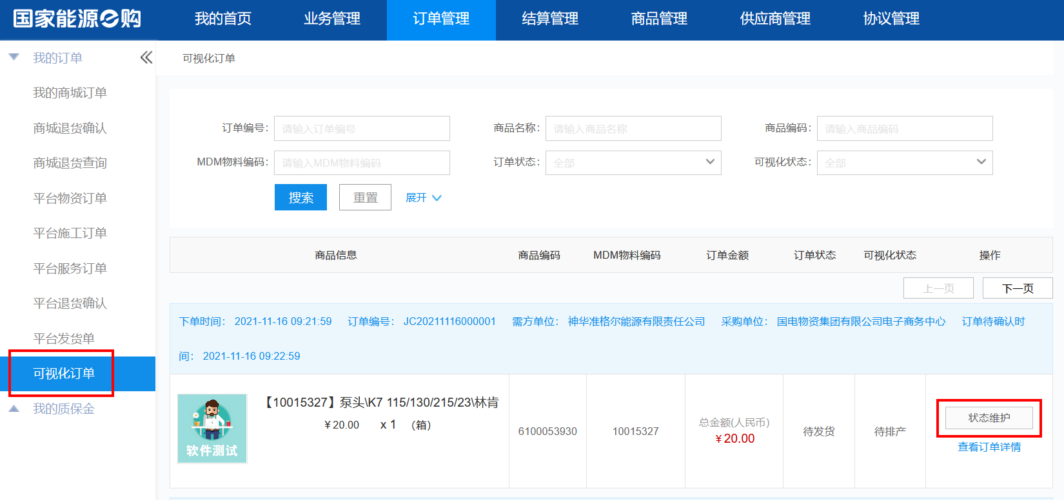

- 用户首次进入某一订单的可视化信息维护页面时，订单可视化状态为“待排产”，此时仅“排产”页签可编辑，其他页签不可点击。
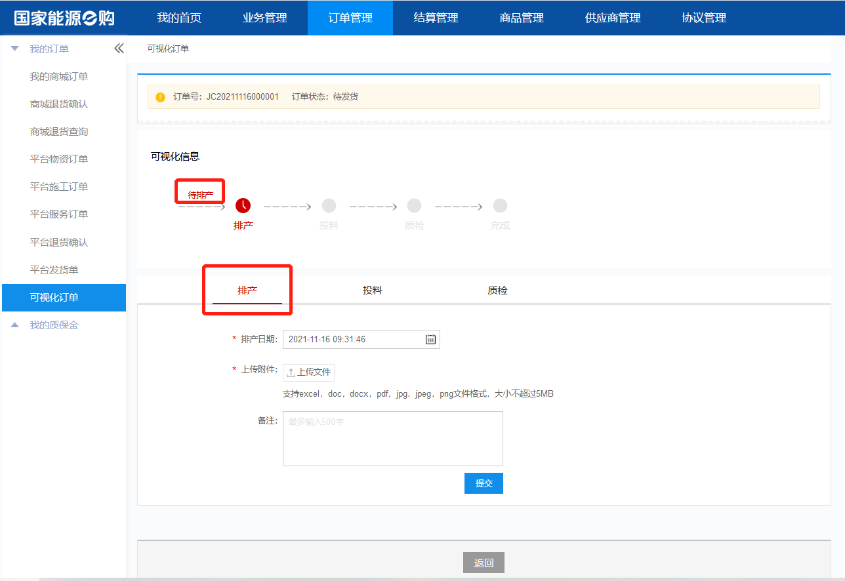
在“排产”页签中，用户可以选择排产日期（仅可选择一次、必填），上传相关附件（必填），并添加备注（选填），点击下方“提交”按钮，未提交内容不进行保存；
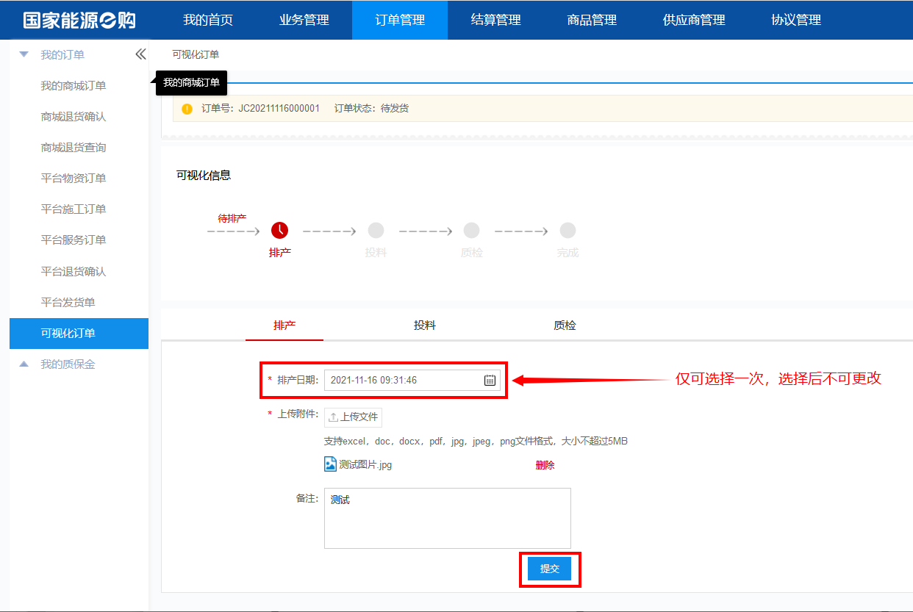
提交成功后，页面提示“保存成功”，可视化状态变为“排产中”，此时用户可以编辑排产、投料页签，质检页签不可点击；
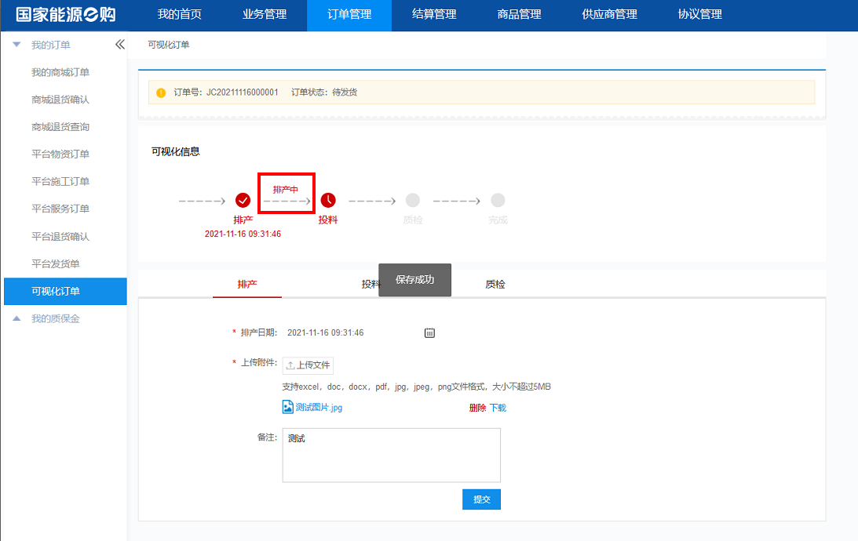

- 当用户进行页签切换时，页面会弹出提示弹窗“当前内容可能丢失，请及时提交”。若此前点击“提交”按钮后，未修改当前页签中内容，则点击“确定”按钮，进入目标页签。
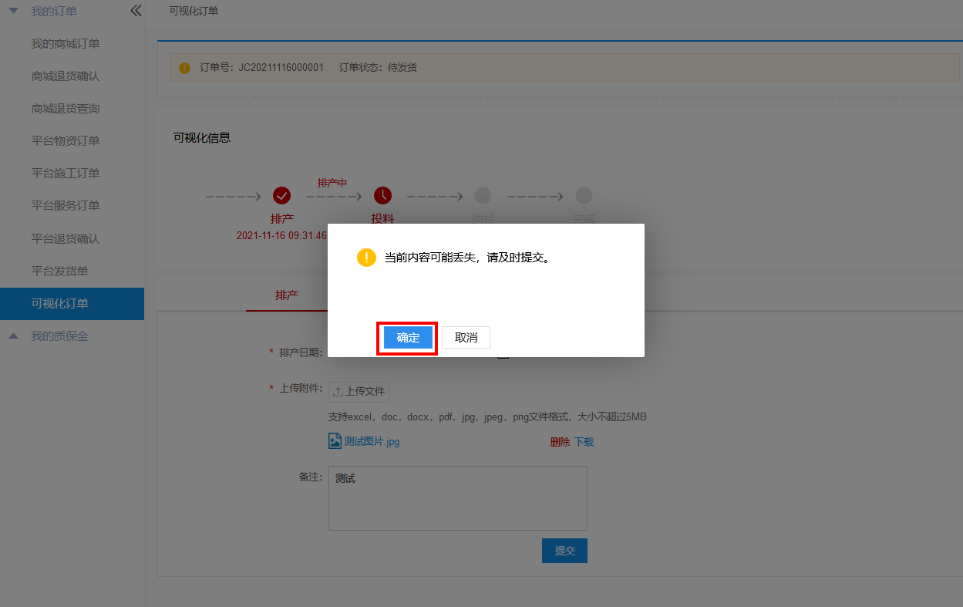

- 在“投料”页签中，用户可以选择投料日期（仅可选择一次、必填），上传相关附件（必填），并添加备注（选填），点击下方“提交”按钮；
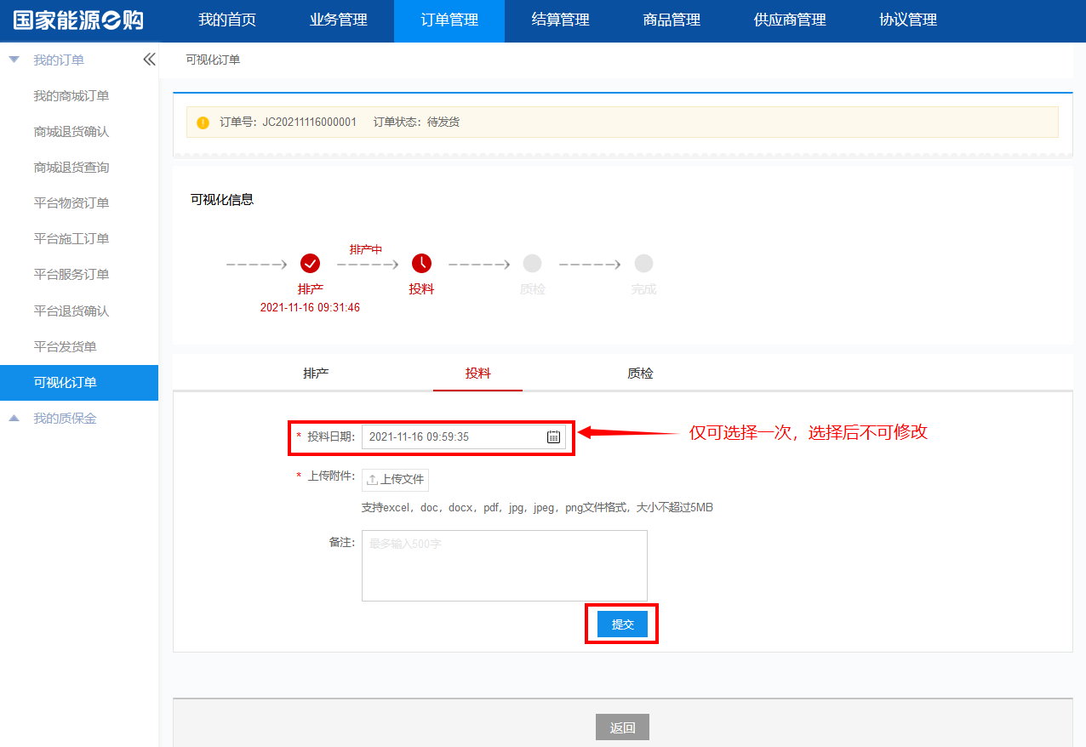
提交成功后，页面提示“保存成功”，可视化状态变为“生产中”，此时排产、投料、质检三个页签用户均可编辑；
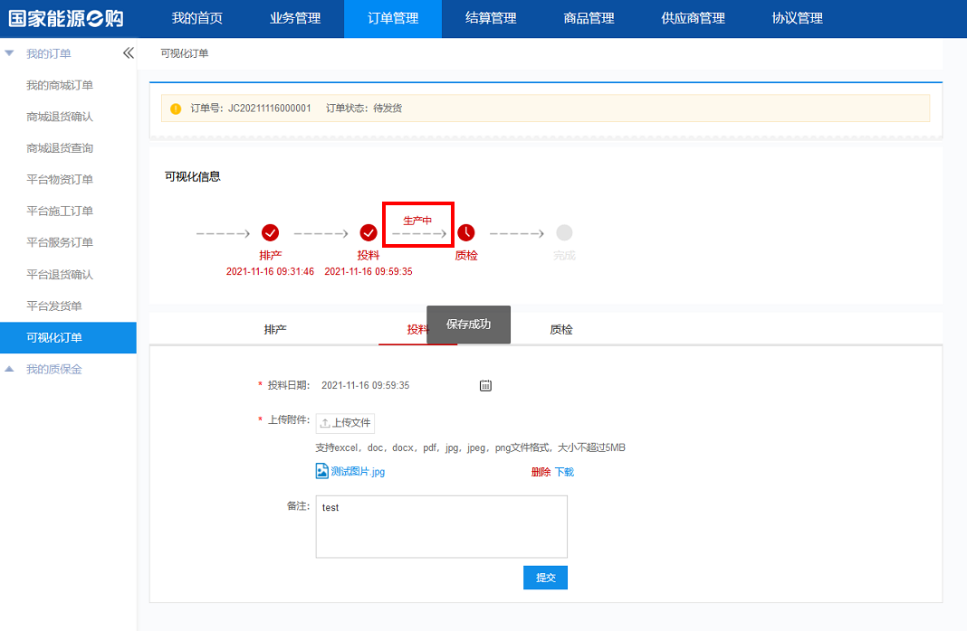

- 在“质检”页签中，用户可以上传相关附件（必填），并添加备注（选填）。在用户勾选“全部质检完成”复选项并提交之前，仍可按照上述步骤维护排产、投料、质检三个页签中的内容，提交保存；
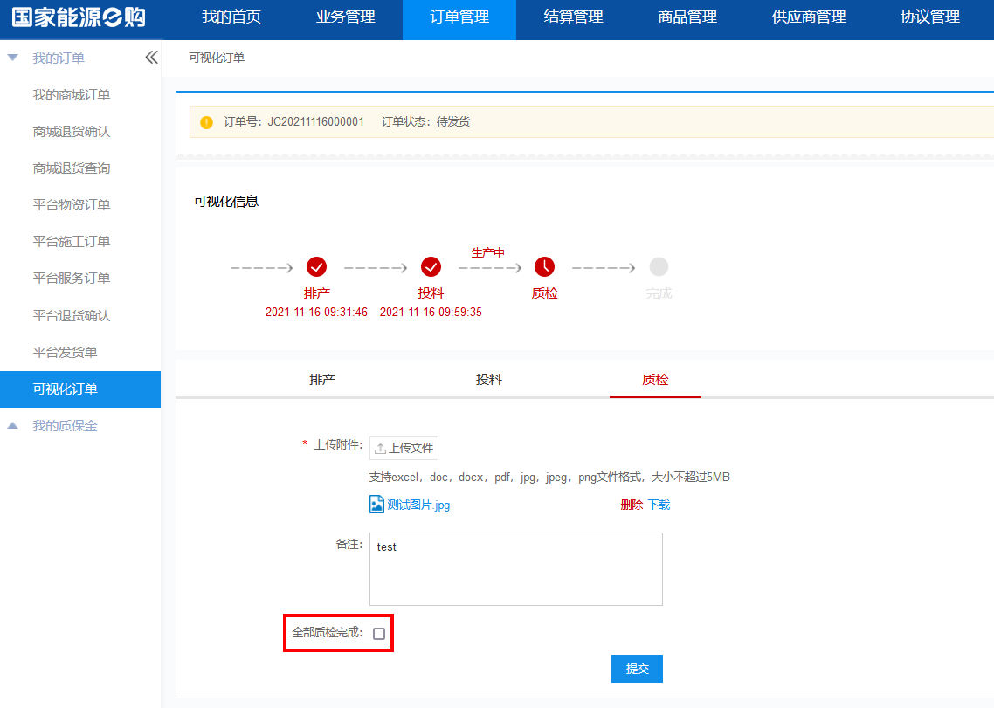
在用户正确维护全部生产节点信息后，可以勾选“全部质检完成”复选项并点击“提交”按钮。此后排产、投料、质检三个页签均仅可查看，不可编辑；
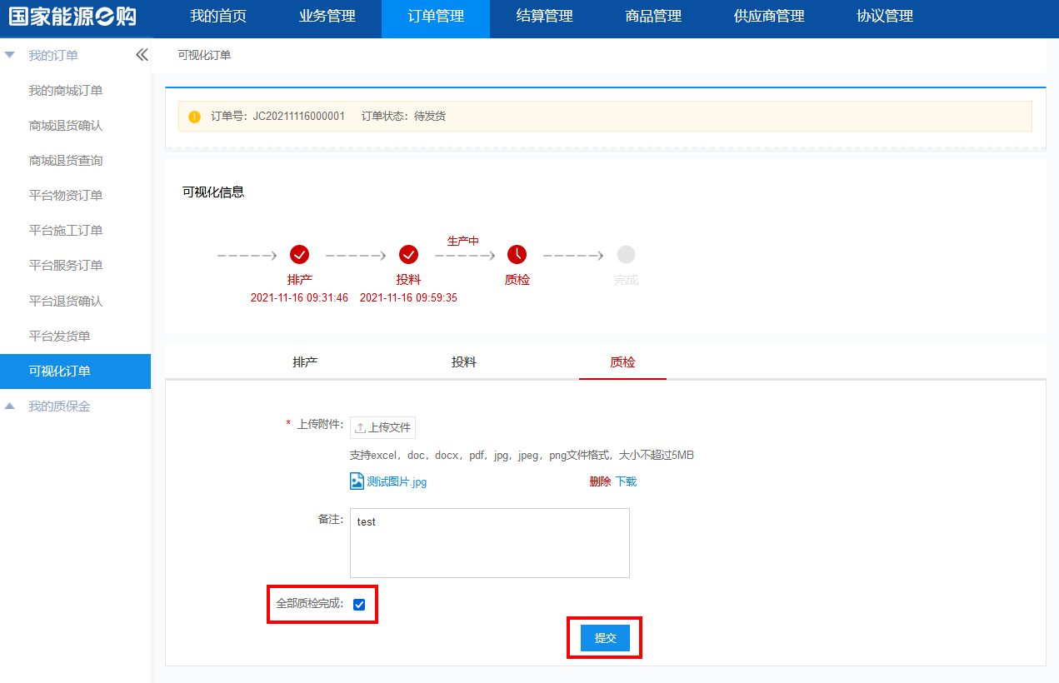
用户勾选“全部质检完成”复选项并提交后，页面提示“保存成功”，可视化状态变为“已质检”。此时排产、投料、质检三个页签用户均仅可查看，不可编辑，可视化订单维护过程结束。
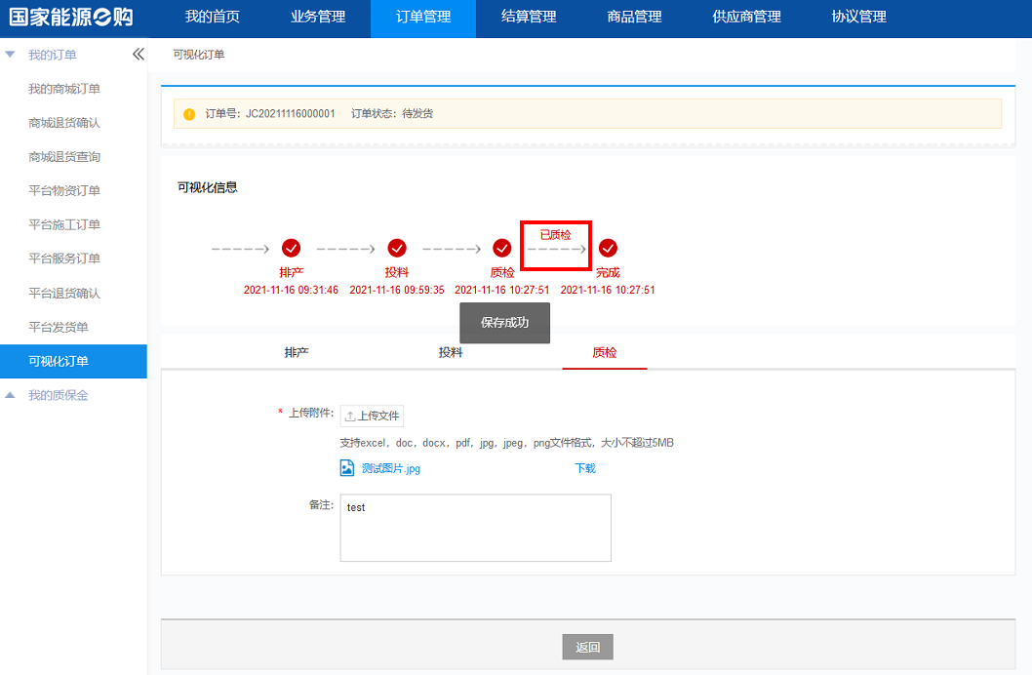

- 用户可以在“可视化订单”菜单中查看该订单的可视化状态，如图所示，上述订单可视化状态为“已质检”。
